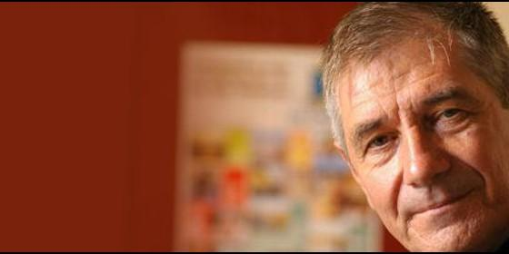
Luis Luiz Cappio

"Es necesario tomar conciencia y entendimiento de la unicidad de la vida"


Monseñor Luiz Cappio: "Francisco está reviviendo los valores evangélicos en el mundo actual"

"Si quieres que un enfermo pueda prestar servicios, primero garantiza su salud"
Luis Miguel Modino, 23 de abril de 2016 a las 20:17
Yo digo que si profeta significa luchar por la vida y la dignidad de las personas, yo me quedó muy feliz
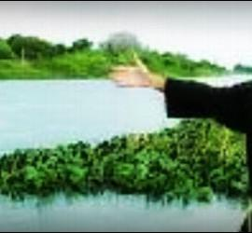
(Luis Miguel Modino).- Monseñor Luiz Cappio es obispo de Barra, estado de Bahía, donde ha pasado buena parte de su vida, primero como fraile franciscano y desde 1997 como obispo. Hijo de emigrantes italianos,asumió la defensa del Río San Francisco y del pueblo que habita en sus márgenes, como causa inseparable de su ministerio. Esa lucha le llevó a tener actitudes proféticas, que no fueron entendidas por todos, como una peregrinación de un año en la que, junto a otras tres personas, recorrió el curso del mayor río únicamente brasileño en su totalidad y dos huelgas de hambre, o ayunos como él prefiere decir.
Estamos hablando de un río que poco a poco se está muriendo, consecuencia de la deforestación de las nacientes y del propio curso de agua, situación que sólo puede agravarse si llega a concretarse la famosa Transposición del Río San Francisco, obra faraónica y millonaria que después de muchos años se ha convertido en un pozo sin fondo, donde los recursos públicos han sido dilapidados sin resultados concretos.
El obispo franciscano, en esta entrevista, cuenta lo que ha supuesto en su vida la lucha asumida décadas atrás y lo que la llegada del Papa Francisco, de quien dice que está reviviendo los valores propuestos por el santo de Asís, ha supuesto como confirmación de aquello que ha marcado su vida y que en su opinión aparece recogido en la Laudato Si.
¿Hace cuántos años que usted vive en Bahía?
Yo ya estoy en el sertão de Bahía hace cuarenta y tres años.
Siempre a la orilla del Río San Francisco, ¿qué representa este río en su vida?
Cuando yo llegué al interior de Bahía el conocimiento que tenía del Río San Francisco era lo aprendido en la escuela, pero a medida que fui conviviendo con el pueblo fui percibiendo que el río era mucho más que los libros enseñan, vi que representa la vida de un pueblo. Es el agua que la gente bebe, es el pez del río que el pueblo come, es el agua del río que moja la tierra donde el pueblo planta y da de comer a su familia. Podemos decir, en un lenguaje simple, que el río es el padre y la madre de aquel pueblo y la sobrevivencia, la vida del pueblo, va a depender de aquel río.
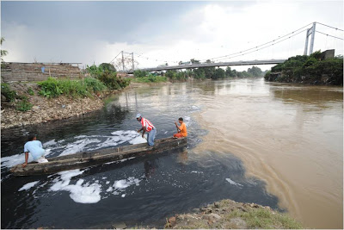
Un río que usted conoce en su totalidad porque durante un año hizo una peregrinación a pie desde el nacimiento hasta la desembocadura. ¿Qué supuso esa peregrinación?
Cuando percibimos que el río estaba en un proceso de muerte, como todavía está, un grupo de personas decidimos hacer este camino desde el nacimiento hasta la desembocadura para dialogar con la población sobre la importancia del río, detectar los problemas del río e invitar a la gente para asumir la defensa de su río. Ese camino se prolongó por un año, salimos el día 4 de octubre de 1992, yo todavía no era obispo, era fraile franciscano, y terminamos el día 4 de 1993. Exactamente un año, y escogimos el día 4 de octubre por ser el día de San Francisco.
¿La gente tomó conciencia de la importancia del río en su vida?
Perfectamente. Podemos testimoniar que hubo un cambio en la mentalidad de la población ribereña. Hoy en día, cualquier acción en beneficio del río que se promueva, inmediatamente tienes al pueblo contigo. Infelizmente, las instancias de decisión del gobierno siempre se mantuvieron ajenas.
¿Podríamos decir que el gobierno o las instituciones públicas son los grandes enemigos del Río San Francisco?
Sí, lo podemos decir con todas las letras, porque en cuanto el río necesita urgentemente de cuidados, las instituciones políticas y económicas apenas buscan aprovecharse del río, sin hacer nada en beneficio del río. Sucede aquello que en la jerga simple se dice, que anémico no puede donar sangre y que si quieres que un enfermo pueda prestar servicios, primero garantiza su salud. En el Río San Francisco, hasta hoy, no conocemos ningún proyecto serio que vislumbre la revitalización del río. Todos los proyectos instaurados, y el mayor de ellos es la transposición, apenas utiliza el río, transforma el agua en bien económico para las grandes iniciativas económicas.
Un río que usted asumió como padre, como hijo, y le llevó a hacer dos huelgas de hambre en defensa del Río San Francisco.
Me gustaría decir que asumí la lucha del río por el hecho de ver en el río las condiciones de vida del pueblo. Sí que es el río, pero en función del pueblo, porque el pueblo depende de ese río. Cuando nos decidimos por los dos ayunos, ellos tuvieron como base el Evangelio de San Juan, capítulo 10, versículo 10. Es el pastor que busca, de todas las formas, dar la vida por su rebaño. Cuando asumimos aquella lucha, que fue muy difícil, muy dura, fue en función de la vida del pueblo, pues vemos en la vida del río la fuente de condiciones para la vida de la gente.
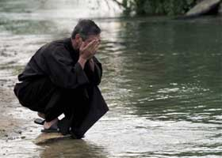
¿Sintió el apoyo de la Iglesia de Brasil en ese momento?
Hubo varias posiciones, la Iglesia oficial sí. La CNBB (Conferencia Nacional de los Obispos de Brasil, por sus siglas en portugués) estuvo a mi lado a través de sus dirigentes. Algunos hermanos obispos estaban siempre de nuestro lado, otros ignoraban y otros eran contrarios. Nosotros respetamos la posición de cada uno.
Mucha gente dice que usted es el profeta del San Francisco, ¿qué reacción provoca en usted escuchar eso?
Yo digo que si profeta significa luchar por la vida y la dignidad de las personas, yo me quedó muy feliz. Si profetismo significa luchar por las cosas de Dios y por las cosas que valen la pena, yo soy feliz.
¿Usted no cree que la Iglesia de Brasil, sobre todo la jerarquía, perdió la dimensión profética que la acompañó durante varias décadas?
Realmente nosotros ya tuvimos, en un pasado no muy distante, hombres de Iglesia que asumieron posiciones muy importantes en la vida del país. Después, durante un tiempo, percibimos la preocupación de una Iglesia muy vuelta para sí misma. Y ahora, a partir del Papa Francisco, vemos nuevamente una Iglesia en salida, preocupada con el mundo, con la misión y con los pobres.
Usted es franciscano. ¿Podríamos decir que el Papa Francisco es la reencarnación de los valores de San Francisco, ocho siglos después?
Sin duda. Él está haciendo realidad toda aquella riqueza del carisma de San Francisco. Así como San Francisco en la Edad Media restituyó los valores evangélicos, nosotros podemos decir que el Papa Francisco está reviviendo los valores evangélicos en el mundo actual.
El Papa Francisco publicó el año pasado la Encíclica Laudato Si, ¿siente una conformación de aquello que ha hecho parte de su lucha en su vida?
Es una gran respuesta. Yo siempre digo que esta va a ser la obra principal del Papa Francisco. Puede ser que él nos sorprenda, que llegué a escribir cosas todavía más importantes. Pero aunque escriba cosas muy importantes, la Laudato Si siempre será el culmen.
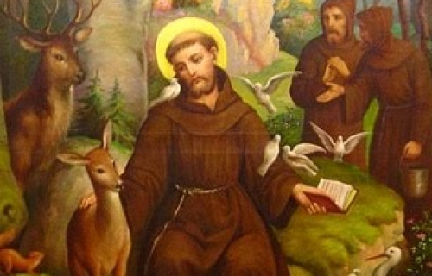
¿Qué es lo que la Iglesia de Brasil y de todo el mundo tiene que hacer para concretar la Laudato Si en la vida de la Iglesia, de las comunidades, del pueblo?
Es necesario tomar conciencia y entendimiento de la unicidad de la vida. No existe una vida material, una vida ecológica, una vida económica, una vida social, una vida espiritual. Todas esas dimensiones forman parte de una misma vida y necesitamos ver la vida como un todo. La Laudato Si tiene ese gran mérito, de mirar la vida y decir que esto es el Reino de Dios, todo esto es una sola cosa. Luchar por la vida es luchar por todos los valores que hacen que la vida tenga realmente valor.
La humanidad, inclusive los que nos decimos cristianos, nos gusta dividir nuestra vida en compartimentos estanco, separar unas cosas de otras. Esa es la novedad de la Laudato Si. Nos fuerza a no hacer divisiones entre los diferentes asuntos, sino a darlos cuerpo, a descubrir que todos esos valores están unidos y deben ser asumidos de manera conjunta. Es la unidad.


